「论坛简介」
为了进一步推进住建部和上海市的相关BIM政策，配合相关单位将BIM技术落到实处，推动建筑信息模型技术在相关单位建设工程中的应用，全面提高企业的BIM 技术应用能力。特拟举办“建筑信息模型与成本管控高峰论坛”。
本次论坛着眼于将BIM技术在投资管理与成本管控方面的研究及实施应用，试图推动新常态下建设工程项目管理和造价咨询业升级，并带来最新的BIM相关成果和案例，帮助广大企业实现产业转型和升级，促进整体行业的健康发展。

「执行机构」
指导单位：
同济大学
中国房地产行业协会
中国建设工程造价管理协会

联合主办方：
上海市建设协会
上海设计之都促进中心
承办单位：
同舟共济BIM创新学院
联合承办单位：
中国房地产“智建杯”BIM大奖赛组委会
同济EMBA设计协会 大华进修学校 房教中国
协办单位：
上海申元工程投资咨询有限公司 上海大华工程造价咨询有限公司 天华建筑设计有限公司 湖南建工集团 中国BIM培训网 北京建谊投资发展（集团）有限公司 苏州金螳螂建筑装饰股份有限公司 上海内圣企业发展有限公司 全球EMBA联盟 鸿业科技 北京绿色建筑产业联盟 讯然科技 蓝茵国际 上海慧之建信息技术有限公司
媒体支持：
BIMBANK 筑龙网 CHINABIM
EaBIM 地产成本圈 Unclebim BIM俱乐部
新浪 搜狐

「主讲嘉宾」
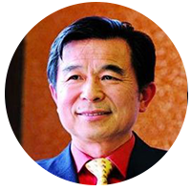
顾云昌
中国房地产及住宅研究会副会长
演讲主题：供给侧改革和房地产创新
尹贻林
天津理工大学管理学院院长
演讲主题：PPP项目投资管控中BIM的应用
刘 嘉
上海申元工程投资咨询有限公司董事长
演讲主题：上海中心成本管控方法论

倪伯文
上海大华工程造价有限公司副总经理
演讲主题：成本管控中BIM应用技术路径

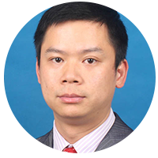
曹平
天华建筑设计有限公司总工程师
演讲主题：设计模式创新对成本管控的价值
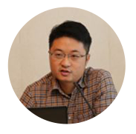
石拓
湖南建工集团BIM中心主任
演讲主题：施工阶段BIM成本控制方法论

「会议地点」

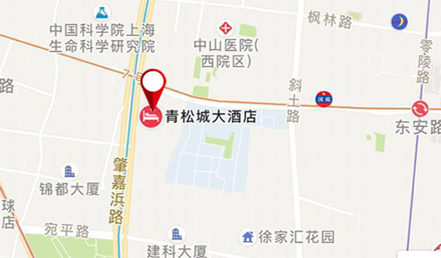
上海青松城酒店
肇嘉浜路777号青松城大酒店内
（地铁7、9号线肇嘉浜路4号口出）

「报名费用」
1280元/人（包含资料、午餐、晚宴）
（住宿，交通自理） 会务组 协助办理

「报名方式」
热线电话： 4000216726 微信联系： 13816368720 学院小秘书
扫描下方二维码添加“学院小秘书”为好友

（后附本次论坛参会回执表）

迈向卓越—建筑信息模型

与成本管控高峰论坛回执表

单位名称
单位地址
参会人 | 姓名 |  | 电话 |  |  | 手机
 | 职务 |  | 传真 |  |  | 邮箱
汇款金额 |  |  |  | 汇款日期
请将参会费用打入指定账户后，备注一下用途 | 户 名：上海同术建筑工程顾问有限公司  开户行：中国招商银行  账 号：121920428610501
如有任何疑问请联系同舟共济BIM创新学院：4000216726

